

Tamaño de una partícula: protector solar
Estas fotografías ayudan a explicar porqué las partículas más grandes de óxido de zinc se ven con más facilidad en el papel negro (tu piel). Ambas fotos tienen la misma proporción de blanco y negro. Los puntos blancos grandes son más fáciles de ver que los puntos pequeños, porque cada punto grande refleja más luz que un punto pequeño.

Las nanopartículas de óxido de zinc en los protectores solares son muchísimo más pequeñas que los puntos en las fotos. ¡Son mucho más pequeñas que la longitud de onda de luz visible! Las nanopartículas no reflejan la luz visible a nuestros ojos, así que no las vemos una vez que el protector solar ha sido aplicado.
Pero son lo suficientemente grandes para absorber luz UV y proteger tu piel.

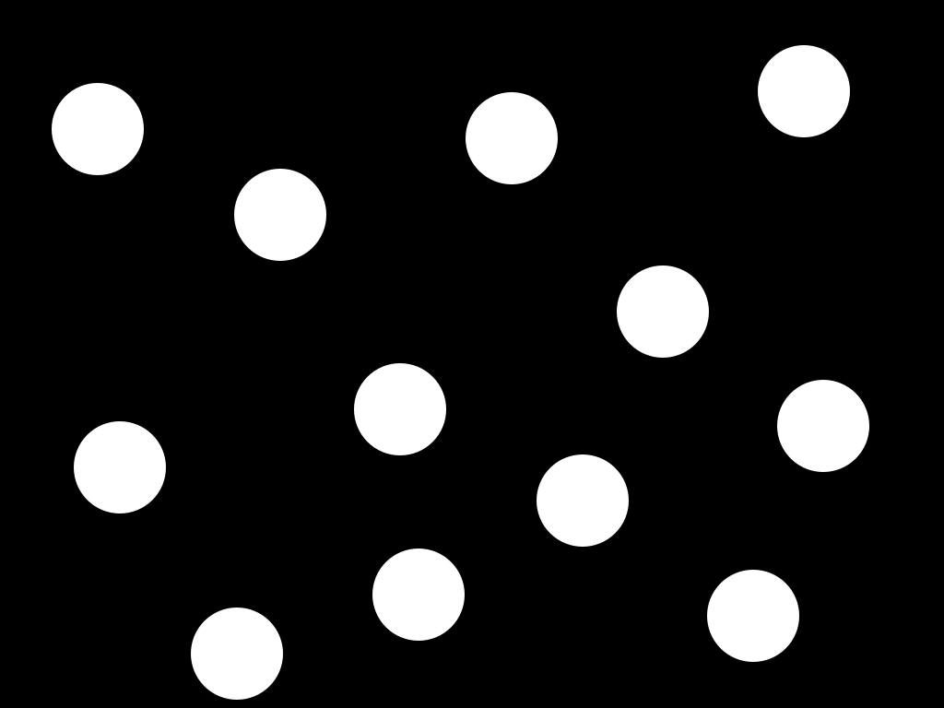 | 